ГОСУДАРСТВЕННЫЙ КОНТРАКТ № __________

ИКЗ: 26 1 2224090766 222401001 0017 0000 000 244

г. Барнаул « » 202_г.

Управление Федеральной налоговой службы по Алтайскому краю (УФНС России по Алтайскому краю), именуемое в дальнейшем «Заказчик», от имени Российской Федерации, в лице ________ ______________________________, действующего на основании ___________________________, с одной стороны, и __________________________________________, именуемое в дальнейшем «Поставщик», в лице ________________________________________, действующего на основании ___________________, с другой стороны, именуемые совместно «Стороны», с соблюдением требований п.4 ч.1 ст.93 Федерального закона от 05.04.2013 № 44-ФЗ «О контрактной системе в сфере закупок товаров, работ, услуг для обеспечения государственных и муниципальных нужд», заключили настоящий государственный контракт (далее по тексту - Контракт) о нижеследующем:
- Предмет Контракта
1.1. Предметом настоящего Контракта является поставка и монтаж ПВХ окон и двери (далее - Товар), Поставщик обязуется поставить Товар согласно Спецификации (Приложение № 1 к настоящему Контракту), а Заказчик (Грузополучатель) обязуется принять и оплатить Товар в порядке и на условиях, предусмотренных Контрактом.
1.2. Поставка Товара, в том числе монтаж, пуско-наладка осуществляется в течение 15 (пятнадцать) рабочих дней с даты заключения настоящего Контракта.
1.3. Товар должен соответствовать ГОСТ, ТУ (при наличии таковых) и другим нормативным актам Российской Федерации, а также предъявленным к товару техническим и качественным характеристикам (Приложение № 1 к настоящему Контракту).
1.4. Место поставки товара (Грузополучатель): согласно Спецификации (Приложение № 1 к настоящему Контракту).

1.5. Поставщик несет все риски, связанные с хранением товара до момента передачи его Заказчику (Грузополучателю).

1.6. Товар должен быть новым. Товар должен быть ввезенным по официальным каналам поставок производителя.

1.7. Товар должен быть поставлен в ассортименте, в количестве и в сроки, предусмотренные настоящим Контрактом. Товар передается Заказчику (Грузополучателю) с необходимыми принадлежностями к нему, которыми в т.ч. могут быть копии сертификата и лицензии, инструкции (памятки) на русском языке, паспорт на товар, гарантийные талоны (сервисные книжки) и т.п.

1.8. Номенклатура, количество и цена товара определяются в Спецификации, которая является неотъемлемой частью настоящего Контракта.

- Цена контракта и порядок расчетов
2.1. Принятие Заказчиком денежных обязательств в соответствии с условиями настоящего Контракта и обеспечение их оплаты за счет средств Федерального бюджета Российской Федерации осуществляется в пределах утвержденных Заказчику лимитов бюджетных обязательств в соответствии с ведомственной, функциональной и экономической структурами расходов бюджетов Российской Федерации, установленными федеральным законом о федеральном бюджете на соответствующий финансовый год. Товар оплачивается Заказчиком за счет средств Федерального бюджета Российской Федерации.
2.2. Цена Контракта составляет ____________________________________________________, и включает в себя все расходы, связанные с поставкой товара, в соответствии с условиями Контракта, в том числе:
- стоимость товара, доставка, разгрузка в местах хранения Грузополучателя;
- монтаж, пуско-наладка;
- расходы на уплату налогов, сборов и других обязательных платежей;
- все непредвиденные и иные расходы, которые могут возникнуть в период действия Контракта в связи с его исполнением.
2.3. Цена Контракта является твердой и изменению не подлежит, за исключением случаев, предусмотренных ст. 95 Федерального закона от 05.04.2013г. № 44-ФЗ.
2.4. Оплата производится после принятия Товара Заказчиком (Грузополучателем) (по качеству и количеству) на основании выставленного счета, счета-фактуры* в течение 7 (семи) рабочих дней с момента подписания Заказчиком (Грузополучателем) товарной накладной (универсального передаточного документа).
2.5. В случае изменения расчетного счета Поставщик обязан в течение 3 (трех) рабочих дней с даты такого изменения сообщить об этом Заказчику с указанием новых реквизитов расчетного счета. В противном случае все риски, связанные с перечислением Заказчиком денежных средств на указанный в настоящем Контракте счет Поставщика, несет Поставщик. Письменное уведомление об изменении банковских реквизитов вступает в силу в день его получения Заказчиком.
2.6. Оплата производится по реквизитам, указанным в Контракте. Документы на оплату предоставляются по местонахождению Заказчика (Грузополучателя).
2.7. Заказчик имеет право произвести полный отказ от оплаты за расходы, не предусмотренные Контрактом.
3. Упаковка и маркировка

3.1. Поставляемый товар должен быть затарен (упакован) в соответствии с обязательными требованиями.

3.2. Упаковка и маркировка товара должна содержать все признаки, установленные производителями – цвет и форма упаковки, защитные голографические наклейки (при наличии), содержащие все элементы защиты от подделок.

3.3. Упаковка не должна содержать вскрытий, вмятин, порезов.

3.4. Тара (упаковка) является одноразовой, возврату Поставщику не подлежит.

3.5. Стоимость тары (упаковки) товара входит в его цену и отдельно не оплачивается.

3.6. Если товар передается в ненадлежащей таре (упаковке) либо без нее, Заказчик (Грузополучатель) вправе потребовать от Поставщика затарить и (или) упаковать товар либо заменить ненадлежащую тару (упаковку) или предъявить Поставщику требования, вытекающие из передачи товара ненадлежащего качества.

3.7. Дополнительные требования к упаковке и маркировке товара могут быть установлены в Спецификации.
4. Условия поставки товара
4.1. Досрочная поставка Товара допускается только по согласованию Сторон.
4.2. Поставщик несет обязанность по доставке Товара собственным транспортом либо организует доставку транспортом иной организации на свое усмотрение и за свой счет. Риск утраты или порчи Товара в процессе его доставки несет Поставщик.
4.3. При поставке Товара Поставщик предоставляет Заказчику (Грузополучателю):
– документы о соответствии Товара требованиям технических регламентов, стандартов и иных нормативных актов Российской Федерации (оригиналы либо надлежащим образом заверенные копии, сертификатов безопасности, сертификаты (или декларации) соответствия и т.д.) в случае предъявления таких требований к товару в соответствии с законодательством Российской Федерации о техническом регулировании;
– счет, счет-фактуру*, выставленные Заказчику, с подлинными подписями и печатью (при наличии);
– товарную накладную (универсальный передаточный документ) в трех экземплярах (первый экземпляр для Заказчика, второй экземпляр для Грузополучателя, третий экземпляр для Поставщика) с подлинными подписями и печатью (при наличии).
4.4. Демонтаж старых дверей и окона, монтаж, доставка, разгрузка в местах хранения Грузополучателя осуществляется силами и средствами Поставщика.
4.5. Поставка осуществляется в рабочее время Заказчика (Грузополучателя), в выходные и праздничные дни поставка не допускается.
5. Порядок приемки товара

5.1. Товар передается Заказчику (Грузополучателю) только с участием уполномоченного представителя Поставщика. При неявке представителя Поставщика Заказчик (Грузополучатель) вправе отказаться от приемки товара. По окончании поставки товара Поставщик предоставляет Заказчику (Грузополучателю) подписанные со своей стороны документы в соответствии с разделом 4 настоящего Контракта.

5.2. Проверка количества Товара и его ассортимента производятся в месте доставки товара Заказчику (Грузополучателю).
5.3. При обнаружении в процессе проверки несоответствия товара условиям Контракта Заказчик (Грузополучатель) вправе отказаться от всего товара. Заказчик (Грузополучатель) не принимает товар, если в результате полной проверки обнаружится, что товар не соответствует условиям Контракта.

5.4. Для проверки качества, характеристик и комплектности Товара, предусмотренного Контрактом, в части его соответствия условиям Контракта Заказчик вправе провести экспертизу.

5.5. В течение 20 (двадцати) рабочих дня со дня получения документов в соответствии с разделом 4 настоящего Контракта, Заказчик (Грузополучатель) должен подписать товарную накладную (универсальный передаточный документ) или направить мотивированный отказ.

5.6. Если в ходе приемки товара обнаружатся нарушения условий Контракта о качестве, количестве, ассортименте, Заказчик вправе потребовать замены такого товара (далее товар ненадлежащего качества) товаром, соответствующим Контракту, уведомив Поставщика о недостатках товара посредством направления мотивированного отказа от приемки в письменной форме в течение 5 (пяти) рабочих дней с момента обнаружения недостатков. В случае установления ненадлежащего качества части товаров, Заказчик вправе осуществить указанные действия в отношении этой части.
5.7. Заказчик (Грузополучатель) вправе не отказывать в приемке поставленного товара в случае выявления несоответствия этого товара условиям Контракта, если выявленное несоответствие не препятствует приемке данного товара и устранено Поставщиком.
5.8. Замена товара ненадлежащего качества должна быть произведена Поставщиком в срок, не превышающий 3 (трех) рабочих дней с момента уведомления его Заказчиком о недостатках товара. В случае отказа Поставщика от замены товара ненадлежащего качества, а также нарушения установленного срока замены товара, Заказчик имеет право отказаться от исполнения Контракта либо от оплаты по Контракту.
5.9. Поставщик обязан уведомить Заказчика (Грузополучателя) о дате и времени отгрузки (передачи) товара любым доступным способом не позднее одного дня до начала отгрузки (передачи) товара.
5.10. Заказчик (Грузополучатель) вправе не осуществлять приемку товара, а также приемку товара на ответственное хранение, в случае поставки товара частями, передачи товара с нарушением целостности упаковки, некомплектного товара, товара не соответствующего Спецификации.
5.11. В случае отказа Заказчика от приемки товара по основаниям, указанным в настоящем Контракте, товар считается не поставленным и Поставщик в течение одного дня с момента получения мотивированного отказа от приемки товара обязан вывезти товар. В случае неисполнения обязанности вывезти товар, Поставщик несет расходы, связанные с хранением товара.
5.12. В случае выявления Заказчиком недостатков товара после его приемки, в сроки, предусмотренные ст.477 Гражданского Кодекса Российской Федерации (далее ГК РФ), Заказчик вправе по своему выбору: потребовать от Поставщика безвозмездного устранения недостатков товара в разумный срок; потребовать замены товара ненадлежащего качества товаром, соответствующим Контракту; отказаться от исполнения Контракта и потребовать возврата уплаченной за товар денежной суммы.

6. Качество, гарантии качества и безопасность товара

6.1. Качество поставляемого товара должно соответствовать требованиям ГОСТ, ТУ, международных стандартов, технических регламентов (при наличии таковых) и других нормативных документов для соответствующего вида товара, в том числе нормативной документации производителя этого товара.

6.2. Товар должен отвечать требованиям качества, безопасности жизни и здоровья, а также иным требованиям сертификации, безопасности (санитарным нормам и правилам, государственным стандартам и т.п.), если такие требования предъявляются действующим законодательством Российской Федерации.

6.3. Если Поставщику предъявлено требование о безвозмездном устранении недостатков товара согласно п. 1 ст. 518, п. 1 ст. 475 ГК РФ, оно должно быть исполнено в течение 3 (трех) рабочих дней с момента его получения.

6.4. Спецификацией могут быть установлены дополнительные требования к качеству товара, гарантийным обязательствам, безопасности товара.

7. Права и обязанности сторон
7.1. Поставщик обязуется:
7.1.1. Поставить Товар в количестве, качестве и ассортименте в соответствии с условиями настоящего Контракта и Спецификации.
7.1.2. Обеспечить наличие у себя и (или) своих соисполнителей, привлекаемых к исполнению настоящего Контракта, всех необходимых профессиональных допусков, разрешений и лицензий, требуемых в соответствии с законодательством Российской Федерации, связанных с исполнением обязательств по настоящему Контракту.
7.1.3. Извещать Заказчика (Грузополучателя) о точном времени доставки Товара любым способом, обеспечивающим надлежащее (в срок) уведомление Заказчика.
7.1.4. Принять Товар в случае его возврата Заказчиком (Грузополучателем) по основаниям, предусмотренным настоящим Контрактом.
7.1.5. В случае выявления недостачи или недостатков товара осуществить его допоставку или замену в срок, не превышающий 3 (три) рабочих дня с момента уведомления об этом Поставщика.
7.1.6. Не поставлять Товар, не предусмотренный настоящим Контрактом.
7.1.7. Обеспечить исполнение гарантийных обязательств по настоящему Контракту.
7.1.8. Исполнять иные обязательства, предусмотренные условиями настоящего Контракта.
7.2. Заказчик обязуется:
7.2.1. Принять и оплатить Товар в соответствии с условиями настоящего Контракта.
7.3. Поставщик вправе:
7.3.1. Требовать у представителей Заказчика, иного получателя, указанного Заказчиком, предъявления документов, удостоверяющих их полномочия на получение Товара.
7.3.2. По согласованию с Заказчиком имеет право досрочно поставить Товар.
7.3.3. Участвовать в приемке Товара по качеству и количеству.
7.4. Заказчик вправе:
7.4.1. Осуществлять контроль за исполнением настоящего Контракта путем проверки качества, объемов и сроков поставки Товара.
7.4.2. В случае допущения Поставщиком просрочки поставки Товара, либо в случае обнаружения несоответствия качества, ассортимента, комплектности поставленного Товара условиям настоящего Контракта по своему выбору потребовать:
– замены товара ненадлежащего качества (некомплектного) на Товар, соответствующий условиям настоящего Контракта;
– доукомплектования Товара;
– отказаться от исполнения настоящего Контракта.
7.4.3. В случае поставки Товара, не предусмотренного Контрактом, отказаться от приемки и оплаты такого товара.
7.4.4. В случае начисления неустойки (и (или) убытков) на основании подписанного Сторонами Акта в взаимосверки обязательств и представленного Поставщиком счета и счета-фактуры*, осуществить оплату по Контракту за вычетом соответствующего размера неустойки (и (или) убытков).

8. Ответственность сторон
8.1. В случае просрочки исполнения Заказчиком обязательств, предусмотренных Контрактом, а также в иных случаях ненадлежащего исполнения Заказчиком обязательств, предусмотренных Контрактом, Поставщик вправе потребовать уплаты неустоек (штрафов, пеней).
8.2. Пеня начисляется за каждый день просрочки исполнения Заказчиком обязательства, предусмотренного Контрактом, начиная со дня, следующего после дня истечения установленного Контрактом срока исполнения обязательства. При этом размер пени устанавливается в размере одной трехсотой действующей на дату уплаты пеней ключевой ставки Центрального банка Российской Федерации от не уплаченной в срок суммы.
8.3. За каждый факт неисполнения Заказчиком обязательств, предусмотренных Контрактом, за исключением просрочки исполнения обязательств, предусмотренных Контрактом, размер штрафа устанавливается в виде фиксированной суммы - 1000 рублей.
8.4. В случае просрочки исполнения Поставщиком обязательств, предусмотренных Контрактом, а также в иных случаях неисполнения или ненадлежащего исполнения Поставщиком обязательств, предусмотренных Контрактом, Заказчик направляет Поставщику требование об уплате неустоек (штрафов, пеней).
8.5. Пеня начисляется за каждый день просрочки исполнения Поставщиком обязательства, предусмотренного Контрактом, в размере одной трехсотой действующей на дату уплаты пени ключевой ставки Центрального банка Российской Федерации от цены Контракта, уменьшенной на сумму, пропорциональную объему обязательств, предусмотренных Контрактом и фактически исполненных Поставщиком.
8.6. За каждый факт неисполнения или ненадлежащего исполнения Поставщиком обязательств, предусмотренных Контрактом, за исключением просрочки исполнения обязательств (в том числе гарантийного обязательства), предусмотренных Контрактом, размер штрафа составляет 10% от цены Контракта.
8.7. За каждый факт неисполнения или ненадлежащего исполнения Поставщиком обязательства, предусмотренного Контрактом, которое не имеет стоимостного выражения, размер штрафа устанавливается (при наличии в Контракте таких обязательств) в виде фиксированной суммы, в размере 1000 рублей.
8.8. Сторона освобождается от уплаты неустойки (штрафа, пени), если докажет, что неисполнение или ненадлежащее исполнение обязательства, предусмотренного Контрактом, произошло вследствие непреодолимой силы или по вине другой Стороны.
8.9. В случае неисполнения либо ненадлежащего исполнения обязательств, предусмотренных Контрактом, Заказчик вправе произвести оплату по Контракту за вычетом соответствующего размера неустойки (штрафа, пени).
8.10. Общая сумма начисленного штрафа за неисполнение или ненадлежащее исполнение Поставщиком или ненадлежащее исполнение Заказчиком обязательств, предусмотренных Контрактом, не может превышать цену Контракта.
8.11. Поставщик несёт ответственность за ущерб, причинённый Заказчику или третьим лицам вследствие поставки.
9. Форс-мажорные обстоятельства
9.1. Сторона освобождается от уплаты неустойки (штрафа, пени), если докажет, что неисполнение или ненадлежащее исполнение обязательства, предусмотренного настоящим Контрактом, произошло вследствие непреодолимой силы или по вине другой Стороны.
9.2. Сторона, для которой создалась невозможность исполнения обязательств по Контракту вследствие обстоятельств непреодолимой силы, не позднее 3 (трех) рабочих дней с момента их наступления в письменной форме (электронной почтой или факсом, с последующим предоставлением оригинала документа) извещает другую Сторону с приложением документов, удостоверяющих факт наступления указанных обстоятельств. Не извещение или несвоевременное извещение другой Стороны, для которой создалась невозможность исполнения обязательств по настоящему Контракту вследствие наступления обстоятельств непреодолимой силы, влечет за собой утрату права для этой Стороны ссылаться на эти обстоятельства.
9.3. Подтверждением наличия обстоятельств непреодолимой силы и их продолжительности является соответствующее письменное свидетельство уполномоченных органов или уполномоченных организаций.

10. Порядок урегулирования споров
10.1. В случае возникновения претензий относительно исполнения одной стороной своих обязательств по Контракту другая Сторона может направить претензию в письменной форме. В отношении всех претензий, направляемых по настоящему Контракту, Сторона, которой адресована данная претензия, должна дать письменный ответ по существу претензии в срок не позднее 5 (пяти) рабочих дней с даты ее получения.
10.2. Претензии и иная переписка, связанная с исполнением настоящего Контракта направляются на почтовый адрес, указанный в реквизитах сторон.
10.3. По всем вопросам, не урегулированным настоящим Контрактом, Стороны руководствуются действующим законодательством Российской Федерации.
10.4. Неурегулированные сторонами споры разрешаются в Арбитражном суде Алтайского края в соответствии с законодательством Российской Федерации.

11. Изменение и расторжение Контракта
11.1. Изменение существенных условий Контракта при его исполнении не допускается, за исключением их изменения по соглашению сторон в случаях, предусмотренных ст. 95 Федерального закона от 05.04.2013 № 44-ФЗ «О контрактной системе в сфере закупок товаров, работ, услуг для обеспечения государственных и муниципальных нужд».
11.2. Все изменения и дополнения к настоящему Контракту оформляются дополнительными соглашениями, подписываемыми сторонами и являются неотъемлемой частью Контракта, если иное не предусмотрено Контрактом.
11.3. Настоящий Контракт может быть расторгнут по соглашению Сторон, по решению суда, а также в случае одностороннего отказа Стороны от исполнения настоящего Контракта в соответствии с гражданским законодательством Российской Федерации.
11.4. Односторонний отказ от исполнения Контракта осуществляется в порядке, установленном законодательством Российской Федерации о контрактной системе в сфере закупок товаров, работ, услуг для обеспечения государственных и муниципальных нужд.
11.5. Заказчик вправе провести экспертизу оказанной услуги с привлечением экспертов, экспертных организаций до принятия решения об одностороннем отказе от исполнения Контракта.

12. Заключительные положения.
12.1. Во всем, что не предусмотрено настоящим Контрактом, стороны руководствуются Гражданским кодексом РФ и другими федеральными законами с учетом положений Федерального закона № 44-ФЗ от 05.04.2013 г. «О контрактной системе в сфере закупок товаров, работ, услуг для обеспечения государственных и муниципальных нужд», и иного законодательства Российской Федерации.
12.2. Настоящий Контракт вступает в силу с момента подписания его последней из сторон, и действует до 31.12.2026 г. включительно, а в части взаиморасчетов и гарантийных обязательств до полного исполнения сторонами своих обязательств.
12.3. Настоящий Контракт составлен в форме электронного документа и подписан Сторонами усиленной электронной подписью, с использованием Единого агрегатора торговли (agregatoreat.ru) в соответствии
с условиями функционирования.
12.4. В случае изменения реквизитов, указанных в настоящем Контракте сторона обязана сообщить об этом другой стороне в течение 3 (трех) рабочих дней с даты такого изменения в письменном виде.
12.5. Обмен документами в рамках Контракта между Сторонами может быть осуществлён в форме электронного документооборота. В случае если оформление и обмен любыми документами по настоящему Контракту (включая но, не ограничиваясь, счетами, универсально передаточными документами) осуществляются в электронном виде с использованием электронного документооборота по телекоммуникационным каналам связи без их последующего обязательного представления на бумажном носителе. Такие документы оформляются в соответствии с требованиями нормативно-правовых актов, в т.ч. Федерального закона от 6 апреля 2011 г. № 63-ФЗ «Об электронной подписи», и подписываются квалифицированной электронной подписью в качестве аналога собственноручной подписи и печати организации. Заказчик и Поставщик признают указанные документы равнозначными документам на бумажном носителе, подписанным соответствующими собственноручными подписями своих уполномоченных представителей и заверенным печатями (при необходимости)
12.6. Приложение № 1– Спецификация.

14. Адреса и банковские реквизиты сторон
ЗАКАЗЧИК  Управление Федеральной налоговой службы по Алтайскому краю  (УФНС России по Алтайскому краю)  ИНН/КПП 2224090766/222401001  Юридический и почтовый адрес: 656038, Алтайский край,  г.Барнаул, Комсомольский пр-т, д.118,  Тел.: (3852) 56-07-92, доб. 1135  Email: R2200@tax.gov.ru  ОГРН 1042202191316  ОКПО 29734444  УФК по Новосибирской области, г. Новосибирск (УФНС России по Алтайскому краю, л/с 03171278500)  Банк получателя: ОКЦ №1 Сибирского ГУ Банка России//УФК по Новосибирской области,  г. Новосибирск,  БИК: 015004950  р/сч: 03211643000000015104  счет банка: 40102810445370000043 | ПОСТАВЩИК
ЗАКАЗЧИК  ___________________/___________________ | ПОСТАВЩИК  ______________/___________________

Приложение №1
к государственному контракту
№ ______от__________202__г.

Спецификация

Грузополучатель: УФНС России по Алтайскому краю
Юридический адрес: Алтайский край, г. Барнаул, пр. Комсомольский, 118
Представитель грузополучателя: Захаров Роман Анатольевич, +79059877997
Место поставки: Алтайский край, г. Барнаул, ул. Интернациональная, 74 (гараж)

Дверь – Изделие № 1
ОКПД2: 22.23.14.110

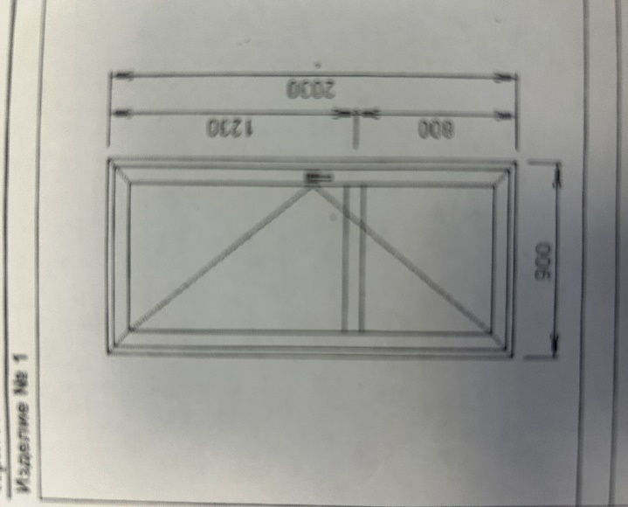
Система | PROPLEX BASIS 58мм 3 кам. Дверь межкомнатная
Фурнитура | Дверь
Ширина х Высота 900х2030
Заполнения | Сэндвич 24мм
Цвет | Белый
Количество | Изделий: 1, конструкц.: 1
Площадь изделия | 1,83
Вес изделия | 23,23
Периметр изделия | 5,86
ДВ порог | Порог ПВХ
Цвет дренажей | Белый
Толщина армировки | 1,5 мм
ДВ доводчик | нет
ДВ дорнмас | 25 мм (оконная створка)
ДВ замок | многозапорный Reze без обвязки
ДВ кол-во петель | 3 шт
ДВ петли | дверные для м/к
ДВ цвет петель | Белый
ДВ цилиндр | ключ-ключ
Дверь – Изделие № 2
ОКПД2: 22.23.14.110

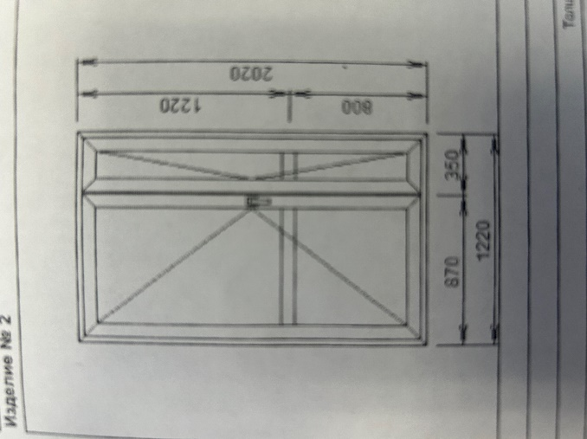

Система | PROPLEX BASIS 58мм 3 кам. Дверь межкомнатная (
Фурнитура | Дверь ШТ без ручки Дверь ШТ основная
Ширина х Высота | 1220х2020
Заполнения | Сэндвич 24мм
Цвет | Белый
Количество | Изделий: 1, конструкц.: 1
Площадь изделия | 2,46
Вес изделия | 37,72
Периметр изделия | 6,48
ДВ порог: Порог ПВХ
Цвет дренажей: Белый
Толщина армировки: 1,5 мм
ДВ доводчик: нет
ДВ дорнмас: 25 мм (оконная створка)
ДВ замок: многозапорный Reze без обвязки
ДВ кол-во петель: 3 шт
ДВ петли: дверные для м/к
ДВ цвет петель: Белый
ДВ цилиндр: ключ-ключ

ОКНО – Изделие № 3
ОКПД2: 22.23.14.120
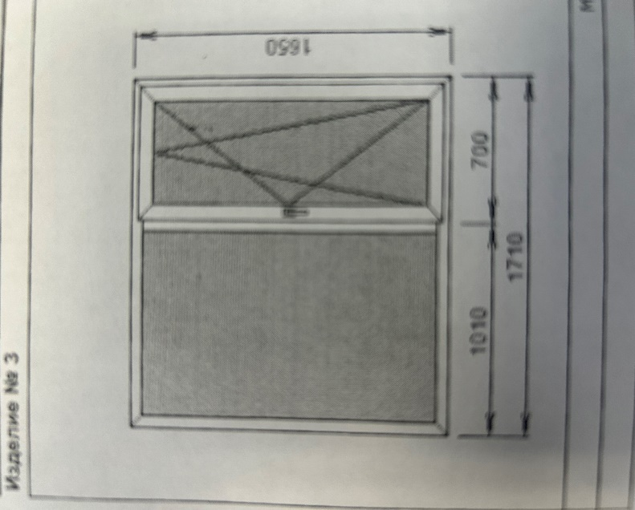
Система PROPLEX BASIS 58мм 3 камерное Окно
Фурнитура MACO ECO RUS поворотно-откидная
Ширина х Высота мм 1710 х 1650
Заполнения 4x10x4x10x4,
Цвет Белый
Количество Изделий: 1, конструкц.: 1
Площадь изделия 2,82
Вес изделия 85,91
Периметр изделия 6,72

Поставляемый товар должен быть новым. Товар передается грузополучателю с необходимыми принадлежностями к нему, которыми в т.ч. могут быть копии сертификата и лицензии, инструкции (памятки) на русском языке, паспорт на товар, гарантийные талоны (сервисные книжки) и т.п.
Товар должен быть свободен от любых прав третьих лиц.
Требования к качеству поставляемого товара:
Товар должен быть новым и не должен иметь дефектов, связанных с качеством его изготовления либо с качеством используемых при его изготовлении материалов.
Товар не должен иметь вмятин, царапин, потертостей, повреждений, нарушающих целостность. Не допускается наличие вздутий на поверхности.
Товар должен отвечать требованиям качества, безопасности жизни и здоровья, а также иным требованиям сертификации, безопасности (санитарным нормам и правилам, государственным стандартам и т.п.), если такие требования предъявляются действующим законодательством Российской Федерации.
Маркировка товара должна содержать (если предусмотрено производителем товара):
- товарный знак и/или наименование производителя, наименование, модель, дата изготовления (срок годности использования).
Требования к упаковке товара:
Товар должен быть поставлен в упаковке (таре), обеспечивающей защиту товаров от их повреждения или порчи во время транспортировки и хранения. Упаковка (тара) товара и комплектующих товара должна отвечать требованиям безопасности жизни, здоровья и охраны окружающей среды, иметь необходимые маркировки, наклейки, пломбы, а также давать возможность определить количество содержащегося в ней товара (опись, упаковочные ярлыки или листы). Если производителем (производителями) товара предусмотрена для них специальная упаковка (тара), то товар может поставляться в упаковке (таре) производителя, если она обеспечивает защиту товара и комплектующих от повреждения или порчи во время транспортировки и хранения. При передаче товара в упаковке (таре), не обеспечивающей возможность его хранения, Грузополучатель вправе отказаться от его принятия. Если товар поставляется в многооборотной таре, то возврат многооборотной тары и средств пакетирования, в которых поступил товар, организуется Поставщиком самостоятельно и за его счет.
Гарантийные обязательства:
а) гарантийный срок на товар не менее 12 месяцев с даты поставки товара;
б) замена бракованного товара осуществляется за счет Поставщика.
Условия поставки товара:
Поставка товара, монтаж, пуско-наладка осуществляется в течение 15 (пятнадцать) рабочих дней с даты заключения контракта, в рабочее время Заказчика (Грузополучателей): с понедельника по четверг с 08 ч. 00 мин. до 16:30, пятница с 08 ч. 00 до 15 ч. 00 мин. местного времени Заказчика (Грузополучателей) с предварительным уведомлением Заказчика (Грузополучателя) о дате и времени отгрузки (передачи) товара любым доступным способом не позднее одного рабочего дня до начала отгрузки (передачи) товара. Поставка товара в адрес Заказчика (Грузополучателя) осуществляется единовременно, поставка частями (отдельными партиями) не допускается.

ЗАКАЗЧИК  ___________________ | ПОСТАВЩИК

